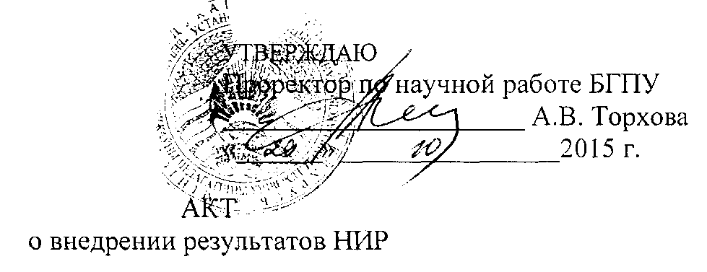

Настоящий акт составлен об использовании в учебном и научном процессах разработки «Социально-экономические, этнонациональные, культурно- конфессиональные и политические процессы в Беларуси в конце XVIII - первой половине XIX в. и их влияние на формирование белорусской нации»

Номер государственной регистрации 20111202, номер темы 694.

Разработка используется в учебном процессе кафедры истории Беларуси с 2014/2015 учебного года.

Разработка используется в учебном процессе на лекциях и семинарских занятиях и студентами при написании курсовых и дипломных работ и позволяет более качественно обеспечить учебный процесс и научные исследования.

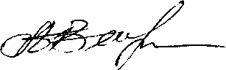

Описание объекта внедрения прилагается и является неотъемлемой частью Акта.

А.Ф. Великий

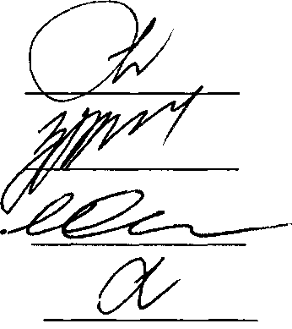

Зав. кафедрой истории Беларуси и славянских народов

М.Н. Соколов

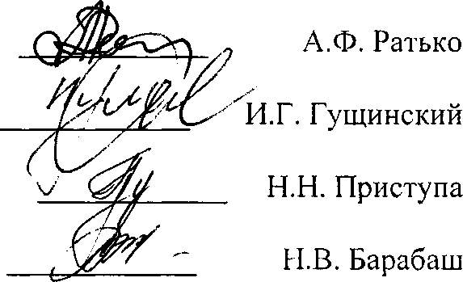

А.Э. Лютая

З.И. Канапацкая

А.М. Лютый

Сотрудники, использовавшие разработку:

ОПИСАНИЕ ОБЪЕКТА ВНЕДРЕНИЯ

разработка «Социально-экономические, этнонациональные, культурно- конфессиональные и политические процессы в Беларуси в конце XVIII - первой половине XIX в. и их влияние на формирование белорусской нации»

Объектом внедрения является фактический материал и основные выводы по исследуемой теме. В разработке отражено культурное развитие Беларуси в конце XVIII - первой половине XIX в., конфессиональные и политические процессы, развитие городов и местечек, развитие сельского хозяйства в исследуемый период, что является значительной частью учебного курса истории Беларуси в школах и вузах, а также одним из сложных вопросов отечественной истории.

Разработчики:

1. Профессор кафедры истории Беларуси и славянских народов, доктор исторических наук, профессор Лютый Анатолий Михайлович;
2. Кандидат исторических наук, доцент, зам. декана исторического факультета БГПУ Кадира Владислав Николаевич;
3. Доцент кафедры всеобщей истории и методики преподавания истории БГПУ Ковяко Ирина Ивановна;
4. Аспирант кафедры истории Беларуси и славянских народов БГПУ Йоцюс Виталий Альгимантович.

Преподаватели, использующие разработку:

* 1. Соколов М.Н., доцент кафедры истории Беларуси и славянских народов БГПУ.
  2. Лютая А.Э. доцент кафедры истории Беларуси и славянских народов БГПУ.
  3. Пракапович Л.Э., доцент кафедры истории Беларуси и славянских народов БГПУ.
  4. Канапацкая З.И., доцент кафедры истории Беларуси и славянских народов БГПУ.
  5. Ратько А.Ф., доцент кафедры истории Беларуси и славянских народов БГПУ.
  6. Гущинский И.Г., доцент кафедры истории Беларуси и славянских народов БГПУ.
  7. Приступа Н.Н., доцент кафедры истории Беларуси и славянских народов БГПУ.
  8. Барабаш Н.В., доцент кафедры истории Беларуси и славянских народов БГПУ.

Начало использования объекта внедрения в научной работе апреле 2015 г.

в учебной - сентябрь 2015 г.

Число студентов, пользующихся разработкой - 80 чел.

Разработка рекомендована к внедрению 27.08.2015, протокол № 1.

